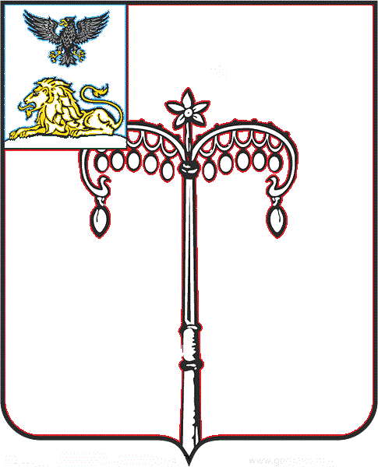
КРАСНОГВАРДЕЙСКИЙ РАЙОН

ЗЕМСКОЕ СОБРАНИЕ
НИКИТОВСКОГО СЕЛЬСКОГО ПОСЕЛЕНИЯ
МУНИЦИПАЛЬНОГО РАЙОНА «КРАСНОГВАРДЕЙСКИЙ РАЙОН» БЕЛГОРОДСКОЙ ОБЛАСТИ ПЯТОГО СОЗЫВА
Двадцать шестое заседание

РЕШЕНИЕ

Никитовка
«24» марта 2025 г. № 6

О безвозмездной передаче движимого имущества из муниципальной собственности Никитовского сельского поселения в собственность Белгородской области

В соответствии с Гражданским кодексом Российской Федерации, федеральным законом от 06 октября 2003 года № 131-ФЗ
«Об общих принципах организации местного самоуправления в Российской Федерации», Постановлением Правительства Российской Федерации от 03 октября 2022 года № 1745 «О специальной мере в сфере экономики и внесении изменения в постановление Правительства Российской Федерации от 30 апреля 2020 года № 616», Уставом Никитовского сельского поселения муниципального района «Красногвардейский район», принимая во внимание ходатайство главы администрации Никитовского сельского поселения Ханиной Инны Александровны о безвозмездной передаче движимого имущества на основании обращения Командующего группировкой «Белгород» группировки прикрытия государственной границы Министерства обороны Российской Федерации, земское собрание Никитовского сельского поселения р е ш и л о:
1. Передать безвозмездно из муниципальной собственности Никитовского сельского поселения в собственность Белгородской области движимое имущество согласно приложению.
2. Администрации Никитовского сельского поселения (Ханина И. А.) осуществить передачу вышеуказанного имущества министерству имущественных и земельных отношений Белгородской области (департамент государственного имущества и организационной работы (Вырода Ю. Н.)).
3. Главному специалисту по землеустройству и муниципальной собственности администрации Никитовского сельского поселения (Фирсова Н. Н.) обеспечить подготовку документов по приему-передаче движимого имущества согласно пунктам 1 и 2 настоящего решения и внести соответствующие изменения в реестр муниципального имущества Никитовского сельского поселения.
4. Контроль за исполнением настоящего решения возложить на постоянную комиссию по вопросам местного самоуправления и нормативно-правовой деятельности Никитовского земского собрания (Фатнева М.Ю.).

Глава Никитовского сельского поселения А. В. Багринцев

Приложение
УТВЕРЖДЕН:
решением земского собрания
Никитовского сельского поселения
от 24 марта 2025 года № 6

Движимое имущество собственности
Никитовского сельского поселения муниципального
района «Красногвардейский район» Белгородской области,
подлежащие безвозмездной передаче

№ п/п | Наименование объекта | Марка, модель, цвет | Идентификационный номер | Гос. номер
1 | Автомобиль | ВАЗ 21053,  цвет кузова: ярко-белый | ХТА21053082124269 | К 654 РС 31

